目录

[ H5页面跳转 1](#_Toc10821)

[1. 在手机浏览器中点击链接打开微信软件 1](#_Toc25658)

[2. H5调用打电话功能: 1](#_Toc2098)

[3. input只能输入数字并限制长度 1](#_Toc21807)

[ Table 2](#_Toc30777)

[4. 合并单元格 2](#_Toc4876)

[5. 常见和兼容性问题 3](#_Toc4336)

[一、 禁止浏览器自动填充密码 3](#_Toc23964)

## H5页面跳转

### 在手机浏览器中点击链接打开微信软件

先说第一种，大家知道，在自己的微信资料里有个二维码，别人扫描后可以查看你的资料添加你，把二维码扫描后，得到的地址是：[http://weixin.qq.com/r/ykzexmzEPzFArSil9xnY](http://weixin.qq.com/r/ykzexmzEPzFArSil9xnY" \t "_blank)

当然啦，你也可以直接点击，会跳转到微信，但是无法到达资料页。

**第二种：**

<**a href="weixin://"**>点击打开微信</**a**>

<**a href="[weixin://profile/gh\_34bd692a9835](weixin://profile/gh_34bd692a9835" \t "_blank)"**>点击打开微信</**a**>

<**a href="weixin://qr/gh\_34bd692a9835"**>点击打开微信</**a**>

<**a href="weixin:// weixin://dl/privacy">**点击打开微信</**a**>

### H5调用打电话功能:

<**a href="tel:18820009117"**>打电话</**a**>

### input只能输入数字并限制长度

Type=”number”限制长度

<input type="number" class="pl-1x" v-show="isEdit"  
 placeholder="点击输入" v-model="editData.mobile"  
 oninput="**if**(value.length>11)value=value.slice(0,11)"  
>

## Table

### 合并单元格

<table border="1" style={{margin:200}}>

<tbody>

<tr>

<th colspan="2">我是占位符</th>

<th colspan="2">我是占位符</th>

</tr>

<tr>

<th rowspan="2">我是占位符</th>

<th>我是占位符</th>

<th>我是占位符</th>

<th>我是占位符</th>

</tr>

<tr>

<th>我是占位符</th>

<th>我是占位符</th>

<th>我是占位符</th>

</tr>

</tbody>

</table>

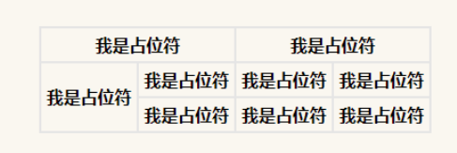

### 常见和兼容性问题

## 禁止浏览器自动填充密码

<input type="password" readonly onfocus="this.removeAttribute('readonly');"/>